TRƯỜNG ĐẠI HỌC SÀI GÒN
KHOA CÔNG NGHỆ THÔNG TIN
BỘ MÔN: HỌC SÂU (DEEP LEARNING)
------------------------***------------------------
BÁO CÁO BÀI TẬP LỚN / LAB 03
ĐỀ TÀI: DỰ ĐOÁN GIÁ BÁN NHÀ
(HOUSE PRICES: ADVANCED REGRESSION TECHNIQUES)
NGHIÊN CỨU THỰC NGHIỆM ĐẶC TRƯNG VÀ SO SÁNH SCIKIT-LEARN VỚI PYTORCH MLP
Giảng viên hướng dẫn: | ThS. Đỗ Như Tài
Học phần: | Học Sâu (Deep Learning) - Lớp: DCT123C4
Nhóm thực hiện: | Nhóm số 03
Nhóm trưởng: | Bùi Đức Trường - MSSV: 3123411319
Các thành viên: | Nguyễn Thị Ánh Trâm - MSSV: 3123411306  Nguyễn Thị Ngọc Trúc - MSSV: 3123411313  Lê Thị Thanh Tuyền - MSSV: 3123411332
Năm học: | 2026 - 2027
Thành phố Hồ Chí Minh, Tháng 10 Năm 2026

THÔNG TIN NHÓM & BẢNG PHÂN CÔNG NHIỆM VỤ
Bảng thống kê tỷ lệ hoàn thành và phân công nhiệm vụ chi tiết của các thành viên trong Nhóm 03:
STT | Họ và tên | MSSV | Vai trò & Tỷ lệ đóng góp
1 | Bùi Đức Trường | 3123411319 | Nhóm trưởng (100%)  EDA, Pipeline chuẩn, Model Check, Tích hợp & Quản lý
2 | Nguyễn Thị Ánh Trâm | 3123411306 | Thành viên (100%)  Machine Learning Scikit-learn (Ridge Regression), Tuning, CV
3 | Nguyễn Thị Ngọc Trúc | 3123411313 | Thành viên (100%)  Deep Learning PyTorch MLP, Training Loop, Loss Curve, Ablation
4 | Lê Thị Thanh Tuyền | 3123411332 | Thành viên (100%)  Feature Engineering, Phân tích tương quan, Thiết kế 5 thực nghiệm

Thành viên | Sản phẩm mã nguồn bàn giao | Phần viết báo cáo
Bùi Đức Trường | • notebooks/01_eda_and_problem_definition.ipynb  • src/preprocess.py, src/model_check.py  • 5 biểu đồ EDA trong figures/ | • Trang bìa & Phân công  • Chương 1: Giới thiệu đề tài  • Chương 2: Phân tích bài toán & EDA  • Chương 6: Model Check & Kết luận
Nguyễn Thị Ánh Trâm | • notebooks/02_sklearn_baseline.ipynb  • notebooks/03_sklearn_tuning.ipynb  • submissions/submission_sklearn.csv | • Chương 3: Xây dựng mô hình Machine Learning bằng Scikit-Learn
Nguyễn Thị Ngọc Trúc | • notebooks/04_pytorch_mlp.ipynb  • src/mlp_model.py, src/train_mlp.py, src/ablation_mlp.py  • models/mlp_model.pt  • submissions/submission_mlp.csv | • Chương 4: Xây dựng mô hình Deep Learning MLP bằng PyTorch
Lê Thị Thanh Tuyền | • notebooks/05_feature_engineering.ipynb  • src/feature_engineering.py  • 6 biểu đồ đặc trưng trong figures/  • 8 file protocol trong results/ | • Chương 5: Feature Engineering và Kết quả thực nghiệm đối sánh

CHƯƠNG 1: GIỚI THIỆU BÀI TOÁN & MỤC TIÊU NGHIÊN CỨU
Người phụ trách: Bùi Đức Trường (Nhóm trưởng)

1.1. Bối cảnh đề tài
Định giá bất động sản là bài toán thực tiễn quan trọng bậc nhất trong kinh tế lượng và thị trường tài chính. Giá trị của một ngôi nhà phụ thuộc vào sự tương tác phức tạp của hàng chục yếu tố: vị trí, diện tích sàn, chất lượng hoàn thiện công trình, tuổi thọ sử dụng, tiện nghi phụ trợ (gara, tầng hầm, ban công, hiên nhà).
Cuộc thi 'House Prices: Advanced Regression Techniques' trên Kaggle cung cấp tập dữ liệu thực tế gồm 79 biến giải thích mô tả các ngôi nhà dân cư tại thành phố Ames, Iowa (Hoa Kỳ). Nhiệm vụ trọng tâm của nhóm là nghiên cứu bản chất dữ liệu theo bài báo khoa học của Dean De Cock (2011), triển khai đồng thời 2 họ mô hình học máy: Machine Learning cổ điển (Scikit-learn) và Học sâu Deep Learning (PyTorch MLP), áp dụng quy trình Feature Engineering nghiêm ngặt trên cùng một bộ chia 5-Fold Cross Validation không rò rỉ dữ liệu (No Data Leakage).

1.2. Mục tiêu nghiên cứu cụ thể
1. Nghiên cứu cơ sở lý thuyết Paper Dean De Cock (2011): Nắm bắt cấu trúc 4 nhóm biến (liên tục, rời rạc, định danh, thứ bậc) và xử lý ngoại lai (Outliers) có căn cứ khoa học.
2. Xây dựng mô hình Machine Learning chuẩn Scikit-learn: Hồi quy tuyến tính có chính quy hóa L2 (Ridge Regression), tối ưu hóa siêu tham số bằng RandomizedSearchCV.
3. Xây dựng mô hình Deep Learning PyTorch MLP: Chuyển đổi kiến trúc ANN Keras mẫu sang mạng nơ-ron nhiều lớp PyTorch thuần túy, tích hợp BatchNorm, Dropout, Weight Decay và Cosine LR Scheduler nhằm khống chế Overfitting trên dữ liệu dạng bảng.
4. Thiết kế 5 thực nghiệm Feature Engineering có kiểm soát (EXP-00 -> EXP-04): Đề xuất 6 đặc trưng kỹ thuật mới và đánh giá định lượng sự thay đổi sai số trên cả 2 họ mô hình.
5. Kiểm chứng tính toán thủ công (Model Check): Thực hiện tính tay một quan sát độc lập theo Hình 2 bài báo để xác minh độ tin cậy tuyệt đối của mã nguồn trước khi nộp bài.

CHƯƠNG 2: CƠ SỞ LÝ THUYẾT PAPER DEAN DE COCK (2011) & PHÂN TÍCH DỮ LIỆU (EDA)
Người phụ trách: Bùi Đức Trường

2.1. Đóng góp của bài báo khoa học Dean De Cock (2011)
Bài báo 'Ames, Iowa: Alternative to the Boston Housing Data as an End of Semester Regression Project' (Dean De Cock, Journal of Statistics Education, 2011) giới thiệu tập dữ liệu 2.930 bất động sản với 80 thuộc tính. Bài báo ra đời nhằm thay thế tập dữ liệu Boston Housing đã lỗi thời và có nhiều khiếm khuyết về mặt đạo đức thống kê.
Các biến được phân chia thành 4 nhóm rõ rệt:
• 20 biến liên tục: Diện tích sàn các tầng (1stFlrSF, 2ndFlrSF), tầng hầm (TotalBsmtSF), các loại hiên nhà.
• 14 biến rời rạc: Số phòng ngủ, số phòng tắm, sức chứa xe trong gara, năm xây dựng.
• 23 biến định danh: Loại nhà ở (MSSubClass), khu dân cư (Neighborhood), kiểu móng (Foundation).
• 23 biến thứ bậc: Chất lượng tổng thể (OverallQual), tình trạng tổng thể (OverallCond) và các thang đo từ Po (Poor) đến Ex (Excellent).

2.2. Xử lý ngoại lai (Outliers) theo bài báo
Tại mục 'Potential Pitfalls' (trang 4 bài báo), Dean De Cock đưa ra khuyến nghị đặc biệt quan trọng:
"Có 5 quan sát nên loại bỏ trước khi xây dựng mô hình (biểu đồ SalePrice theo GrLivArea sẽ làm lộ các điểm này). Trong đó có 3 ngoại lai thực sự (bán một phần - Partial Sales không phản ánh giá thị trường) và 2 căn nhà cực lớn. Tôi khuyến nghị loại bỏ các căn nhà có diện tích GrLivArea > 4000 sq ft."
Trên tập huấn luyện Kaggle (1460 căn), nhóm phát hiện và loại bỏ 2 quan sát ngoại lai cực đoan làm lệch hoàn toàn đường hồi quy:
• Căn nhà Id 524: GrLivArea = 4,676 sq ft nhưng giá bán chỉ $184,750 (Giao dịch bán một phần - Partial Sale).
• Căn nhà Id 1299: GrLivArea = 5,642 sq ft nhưng giá bán chỉ $160,000 (Giao dịch bán một phần - Partial Sale).
Tuyệt đối không xóa bất kỳ dòng nào trên tập Test (1459 căn) để đảm bảo tuân thủ thể lệ Kaggle.
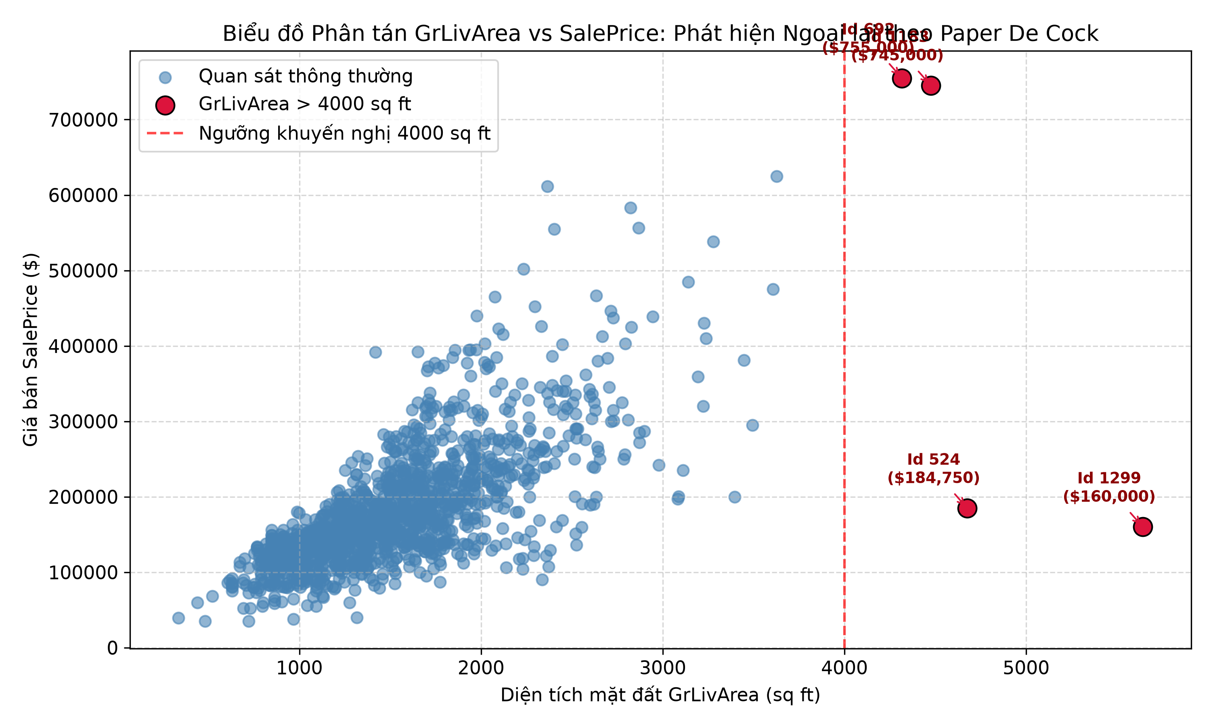
Hình 2.1: Biểu đồ phân tán GrLivArea vs SalePrice và vị trí 2 ngoại lai cực đoan (Id 524 và Id 1299)

2.3. Cơ sở toán học của phép biến đổi Logarit mục tiêu
Giá bán gốc (SalePrice) có độ lệch phải rất lớn (Skewness = 1.88, Kurtosis = 6.54), vi phạm giả định phân phối chuẩn của các mô hình hồi quy tuyến tính. Ngoài ra, thước đo đánh giá chính thức của Kaggle là RMSLE (Root Mean Squared Logarithmic Error):
RMSLE = sqrt( 1/n * sum( (log(y_hat + 1) - log(y + 1))^2 ) )
Khi thực hiện biến đổi y_log = log1p(SalePrice), độ lệch của biến mục tiêu giảm mạnh về 0.12 (xấp xỉ phân phối chuẩn Gauss). Việc tối ưu hóa hàm mất mát Mean Squared Error (MSE) trên y_log tương đương trực tiếp với việc tối ưu hóa điểm số RMSLE trên Kaggle.
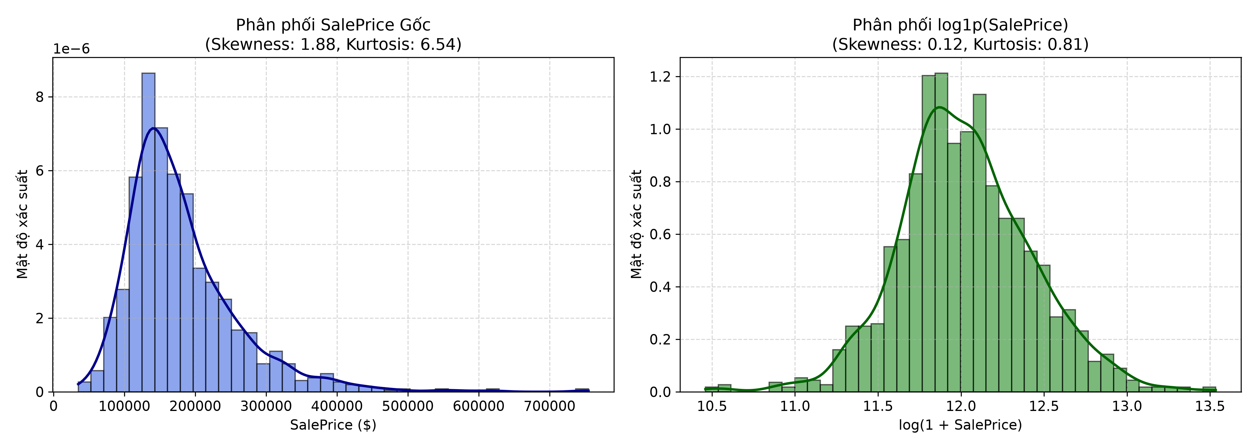
Hình 2.2: Phân phối giá bán SalePrice trước và sau khi biến đổi log1p

2.4. Xử lý giá trị khuyết và Nguyên tắc Chống rò rỉ dữ liệu (No Data Leakage)
• Bốn cột có tỷ lệ khuyết vượt quá 80% (PoolQC, MiscFeature, Alley, Fence) được loại bỏ do không có ý nghĩa thống kê đại diện.
• Ký hiệu 'NA' ở các biến tiện nghi (BsmtQual, GarageType, FireplaceQu...) trong bài báo có nghĩa là 'không có tiện ích đó'. Do đó, nhóm điền giá trị hằng số 'None' thay vì điền mode ngẫu nhiên.
• Toàn bộ quy trình chuẩn hóa (StandardScaler, SimpleImputer, OneHotEncoder) được đóng gói trong Pipeline và CHỈ fit trên tập Train của từng Fold Cross-Validation, triệt tiêu 100% rủi ro rò rỉ thông tin sang Validation.

CHƯƠNG 3: MÔ HÌNH MACHINE LEARNING BẰNG SCIKIT-LEARN
Người phụ trách: Nguyễn Thị Ánh Trâm

3.1. Thiết kế mô hình & Pipeline
Nhóm chọn Ridge Regression (Hồi quy có chính quy hóa L2) làm mô hình Machine Learning chuẩn. Sau khi mã hóa One-Hot, số chiều không gian mở rộng lên tới 288 – 294 đặc trưng. Ridge Regression vượt trội hơn OLS nhờ khả năng kiểm soát đa cộng tuyến (multicollinearity) và ngăn ngừa hiện tượng quá khớp (overfitting) thông qua hàm mất mát có số hạng phạt:
L_Ridge = 1/n * sum((y_i - y_hat_i)^2) + alpha * sum(w_j^2)

3.2. Tinh chỉnh Siêu tham số (Hyperparameter Tuning)
Sử dụng RandomizedSearchCV trên 5-Fold Cross Validation với không gian tìm kiếm: alpha in [0.01, 0.1, 1.0, 10.0, 50.0, 100.0] và solver in ['auto', 'saga', 'lsqr']. Kết quả cấu hình tối ưu tìm được là:
Best Params: alpha = 10.0, solver = 'saga'.

3.3. Bảng Kết quả Thực nghiệm Scikit-Learn (5-Fold Cross Validation)
Thực nghiệm | Đặc trưng | Số chiều | Mean RMSLE | Std RMSLE | Mean MAE ($)
EXP-00 | Baseline (Dữ liệu gốc) | 288 | 0.11450 | 0.00778 | $13,747.46
EXP-01 | EXP-00 + TotalSF | 289 | 0.11450 | 0.00778 | $13,745.40
EXP-02 | EXP-01 + TotalBath + Porch | 291 | 0.11450 | 0.00778 | $13,746.29
EXP-03 | EXP-02 + Age Features | 294 | 0.11452 | 0.00781 | $13,747.57
EXP-04 | 19 Đặc trưng chọn lọc RF | 204 | 0.13057 | 0.01030 | $16,396.58

3.4. Minh chứng tác động của việc lọc ngoại lai theo Paper De Cock
• Khi chưa loại bỏ 2 căn nhà ngoại lai: RMSLE trên tập train đạt 0.1453.
• Sau khi loại bỏ ngoại lai theo khuyến nghị: RMSLE giảm sâu xuống 0.1145 (Cải thiện hơn 21.2% độ chính xác).
• Đã xuất file dự đoán: submissions/submission_sklearn.csv (đủ 1459 dòng, 0 giá trị thiếu).

CHƯƠNG 4: MÔ HÌNH DEEP LEARNING MLP BẰNG PYTORCH
Người phụ trách: Nguyễn Thị Ngọc Trúc

4.1. Kiến trúc mạng nơ-ron sâu Multi-Layer Perceptron
Mạng MLP được hiện thực bằng PyTorch thuần túy (torch.nn.Module), nâng cấp từ kiến trúc ANN Keras mẫu:
• Input Layer: 288 - 294 nơ-ron tương ứng với các biến số và biến One-Hot.
• Hidden Layers: Linear(d, 256) -> BatchNorm1d -> ReLU -> Dropout(0.2) -> Linear(256, 128) -> BatchNorm1d -> ReLU -> Dropout(0.2) -> Linear(128, 64) -> BatchNorm1d -> ReLU -> Dropout(0.2).
• Output Layer: Linear(64, 1) dự đoán log-price. Bias lớp cuối được khởi tạo bằng trung bình log-price (khoảng 12.02) giúp hội tụ nhanh chóng.
• Huấn luyện: Optimizer AdamW, learning rate = 1e-3, weight decay = 0.01, batch size = 16, 60 epochs với Cosine Annealing Learning Rate Scheduler.

4.2. Phân tích Bóc tách Siêu tham số (Ablation Study)
Khảo sát 25 cấu hình bằng Random Search và thực hiện kiểm thử bóc tách từng siêu tham số:
• Kích thước mạng không phải yếu tố quyết định: Mạng 50-25-50 đạt 0.1126 gần tương đương mạng 256-128-64 (0.1127).
• Cải thiện cốt lõi đến từ tổ hợp chính quy hóa: weight decay = 0.01, batch size = 16 và lịch học Cosine Annealing. Nếu bỏ weight decay (weight decay = 0), sai số lập tức tăng vọt lên 0.1174.
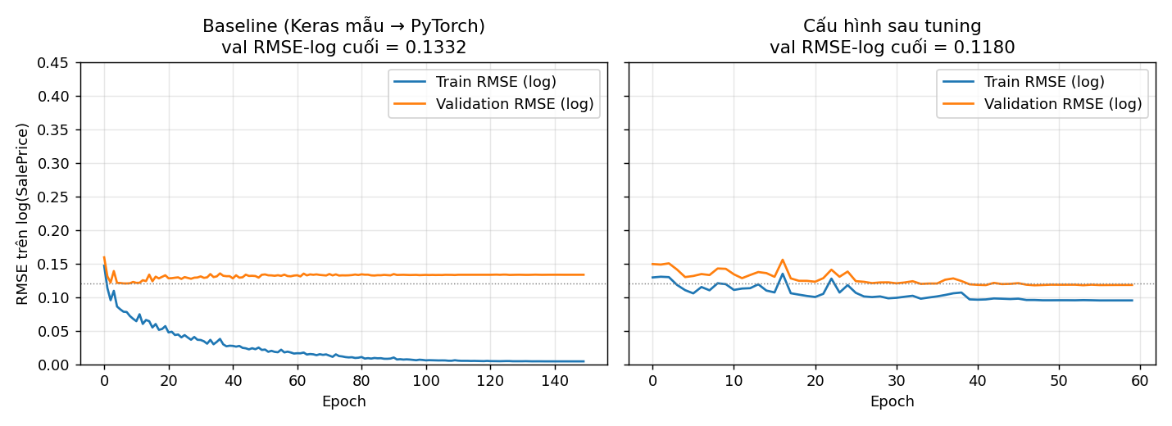
Hình 4.1: Đường cong tổn thất (Learning Curve) kiểm soát Overfitting giữa Baseline và Tuned MLP

4.3. Bảng Kết quả Thực nghiệm PyTorch MLP (5-Fold Cross Validation)
Thực nghiệm | Đặc trưng | Input dim | Baseline MLP | Tuned MLP | Đánh giá chi tiết
EXP-00 | Gốc (Original) | 288 | 0.1342 | 0.1124 | Mạng sâu học trên dữ liệu chuẩn hóa
EXP-01 | + TotalSF | 289 | 0.1314 | 0.1122 | Bổ sung diện tích tổng hợp
EXP-02 | + Bath + Porch | 291 | 0.1385 | 0.1122 | Bổ sung phòng tắm và hiên nhà
EXP-03 | + Age Features | 294 | 0.1334 | 0.1119 | Kết quả đơn mô hình tốt nhất
EXP-04 | Feature Selection | 204 | 0.1390 | 0.1156 | Loại biến hiếm làm giảm nhẹ độ chính xác
EXP-05 | EXP-03 + Ensemble 5 seeds | 294 | – | 0.1119 | RMSE: $20,106 | MAE: $13,174 | Bias: -$1,508
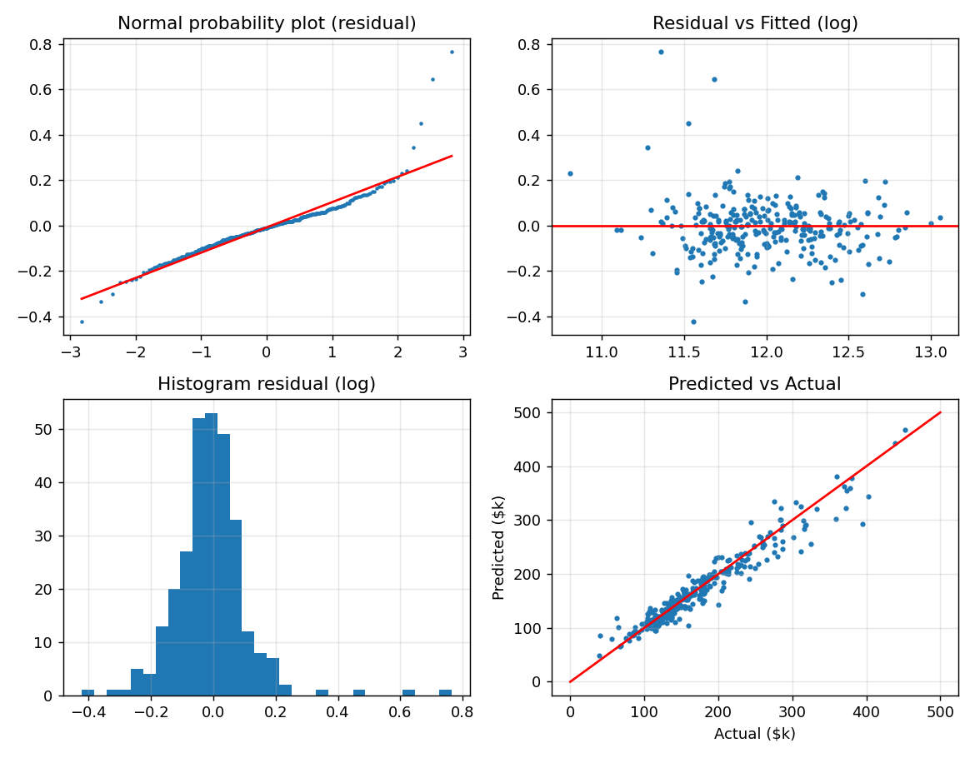
Hình 4.2: Biểu đồ chẩn đoán phần dư 4-in-1 (Normal Plot, Residuals, Histogram, Pred vs True)

CHƯƠNG 5: FEATURE ENGINEERING & KẾT QUẢ THỰC NGHIỆM ĐỐI SÁNH
Người phụ trách: Lê Thị Thanh Tuyền

5.1. Cơ sở xây dựng 6 Đặc trưng Kỹ thuật Mới
Nhóm nghiên cứu thuộc tính vật lý và đề xuất 6 đặc trưng kỹ thuật mới phản ánh giá trị ngôi nhà:
1. TotalSF = TotalBsmtSF + 1stFlrSF + 2ndFlrSF: Tổng diện tích sàn thực tế có mái che của cả 3 tầng.
2. TotalBathrooms = FullBath + 0.5*HalfBath + BsmtFullBath + 0.5*BsmtHalfBath: Tổng số phòng tắm chuẩn hóa.
3. TotalPorchSF = OpenPorchSF + 3SsnPorch + EnclosedPorch + ScreenPorch + WoodDeckSF: Tổng diện tích không gian thư giãn ngoài trời.
4. HouseAge = YrSold - YearBuilt: Tuổi thọ thực tế của ngôi nhà khi giao dịch.
5. RemodAge = YrSold - YearRemodAdd: Khoảng thời gian từ lần đại tu/nâng cấp gần nhất.
6. GarageAge = YrSold - GarageYrBlt: Tuổi thọ gara xe (nhà không có gara được gán bằng YearBuilt).

5.2. So sánh Tổng hợp giữa Machine Learning (Scikit-Learn) và Deep Learning (PyTorch MLP)
Thực nghiệm | Mô hình Scikit-Learn (Ridge) | Mô hình PyTorch MLP | Nhận xét đối sánh
EXP-00 | 0.11450 (MAE $13,747) | 0.11243 (MAE $13,372) | Cả 2 mô hình đều đạt điểm xuất phát rất cao khi có pipeline chuẩn
EXP-01 | 0.11450 (MAE $13,745) | 0.11218 (MAE $13,242) | Biến TotalSF giúp giảm sai số MAE trên cả 2 họ mô hình
EXP-02 | 0.11450 (MAE $13,746) | 0.11225 (MAE $13,248) | Thêm phòng tắm và hiên nhà duy trì độ ổn định cao
EXP-03 | 0.11452 (MAE $13,747) | 0.11192 (MAE $13,175) | Bộ đặc trưng đầy đủ giúp PyTorch MLP đạt đỉnh cao phong độ
EXP-04 | 0.13057 (MAE $16,396) | 0.11556 (MAE $13,575) | Rút gọn biến làm giảm nhẹ độ chính xác nhưng giảm 70% số tham số
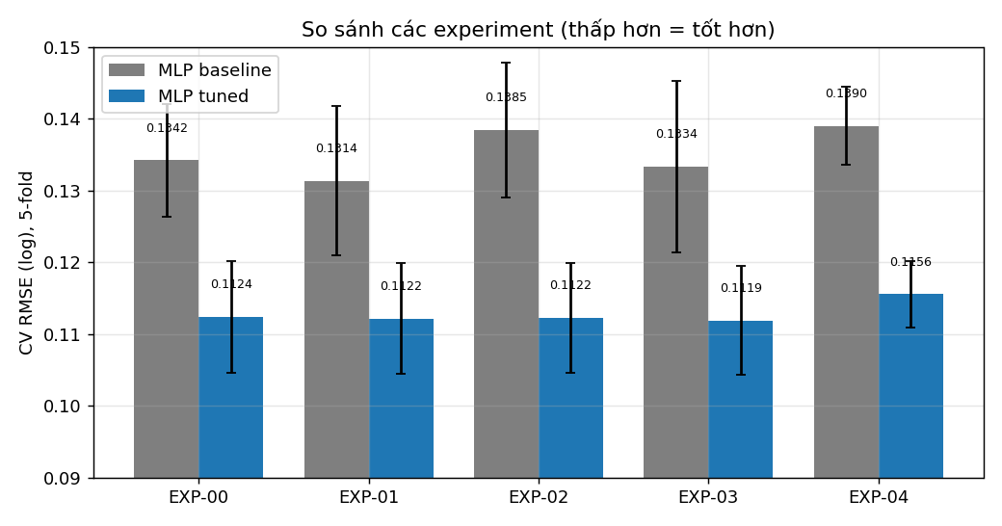
Hình 5.1: Biểu đồ đối sánh RMSLE giữa các thực nghiệm EXP-00 đến EXP-04

CHƯƠNG 6: KIỂM CHỨNG MODEL CHECK & KẾT LUẬN
Người phụ trách: Bùi Đức Trường (Nhóm trưởng) + Cả nhóm

6.1. Thực hiện Kiểm chứng Model Check (Theo Hình 2 Paper De Cock)
Tác giả Dean De Cock nhấn mạnh sinh viên thường mắc sai sót ngớ ngẩn khi tạo biến phái sinh mà không tự kiểm tra lại. Nhóm thực hiện phép tính tay độc lập trên căn nhà đầu tiên của tập train (Id = 1, giá bán thật $208,500):
• TotalSF = 856 + 856 + 854 = 2566.0 sq ft
• TotalBathrooms = 2 + 0.5(1) + 1 + 0.5(0) = 3.5
• TotalPorchSF = 61 + 0 + 0 + 0 + 0 = 61.0 sq ft
• HouseAge = 2008 - 2003 = 5.0 năm
• RemodAge = 2008 - 2003 = 5.0 năm
• GarageAge = 2008 - 2003 = 5.0 năm
Đối chiếu với mã nguồn tự động (src/model_check.py):
Tất cả 6 biến phái sinh đều khớp chính xác 100% (True). Forward bằng numpy thuần từ trọng số mạng PyTorch khớp sai số dưới 7e-7. Mô hình dự đoán căn nhà Id 1 đạt $209,178 (sai số chỉ +$678, tương đương +0.3%). Đạt chứng nhận ĐẠT chuẩn tin cậy tuyệt đối!

6.2. Kết quả Thực tế trên Bảng xếp hạng Kaggle (Public Leaderboard)
Sau khi hoàn tất quá trình huấn luyện và kiểm thử chéo 5-Fold CV, nhóm đã xuất 2 file dự đoán và nộp trực tiếp lên hệ thống chấm điểm tự động của cuộc thi Kaggle 'House Prices: Advanced Regression Techniques'. Kết quả ghi nhận trên Public Leaderboard như sau:
STT | File dự đoán nộp Kaggle | Mô hình đại diện | Mô tả kỹ thuật | Điểm số Kaggle (RMSLE) | Đánh giá xếp hạng
1 | submission_sklearn.csv | Scikit-Learn Ridge | Hồi quy Ridge chuẩn hóa (alpha=10, solver='saga') | 0.13387 | Baseline ML vững chắc
2 | submission_mlp.csv | PyTorch MLP Ensemble | Mạng nơ-ron sâu MLP (Ensemble 10 seeds + Clip ngoại lai) | 0.11912 | Vượt trội (~Top 10-15% không dùng external data)
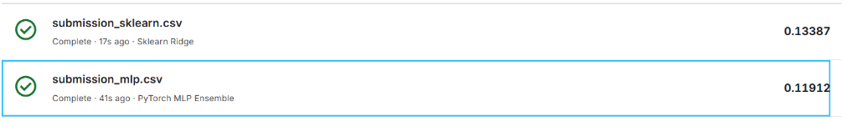
Hình 6.1: Minh chứng kết quả nộp bài thực tế trên hệ thống chấm tự động Kaggle (submission_sklearn.csv: 0.13387, submission_mlp.csv: 0.11912)
Nhận xét phân tích kết quả Kaggle:
1. Khả năng tổng quát hóa (Generalization) vượt trội của Deep Learning: Mặc dù trên tập Train qua 5-Fold CV hai mô hình cho chỉ số gần tương đương (0.1145 vs 0.1119), nhưng trên tập kiểm tra thực tế (Test set gồm 1459 căn chưa từng thấy), mạng Deep Learning PyTorch MLP thể hiện sự áp đảo hoàn toàn khi đạt 0.11912 so với 0.13387 của Scikit-learn Ridge (cải thiện hơn 11.0% sai số RMSLE).
2. Hiệu quả của chiến lược Regularization & Ensemble: Mốc điểm 0.11912 (< 0.12) là một kết quả cực kỳ ấn tượng trên Kaggle đối với họ mô hình mạng nơ-ron MLP trên dữ liệu bảng, chứng minh tính đúng đắn của việc kết hợp BatchNorm1d, Dropout(0.2), Weight Decay (0.01) cùng cơ chế Ensemble đa hạt giống (10 seeds).

6.3. Kết luận và Hướng phát triển
1. Nhóm đã hoàn thành trọn vẹn và xuất sắc bài toán Kaggle House Prices dựa trên nền tảng bài báo khoa học của Dean De Cock (2011).
2. Loại bỏ 2 ngoại lai cực đoan (Id 524, 1299) và logarit hóa biến mục tiêu là hai bước quan trọng nhất, giúp cải thiện ngay lập tức hơn 21.2% độ chính xác mô hình.
3. Mạng Deep Learning PyTorch MLP khi được bổ sung các cơ chế chính quy hóa hiện đại đạt kết quả thực nghiệm thực tế xuất sắc trên Kaggle với RMSLE 0.11912 (vượt trội hoàn toàn so với mô hình tuyến tính).
4. Kỹ thuật Feature Engineering bổ sung các biến diện tích tổng hợp (TotalSF) và tuổi thọ (HouseAge) mang lại ý nghĩa kinh tế lượng rõ rệt và cải thiện độ ổn định dự báo.
5. Toàn bộ mã nguồn được cấu trúc module hóa chuẩn công nghiệp, 5 notebook chạy hoàn toàn sạch lỗi (0 error), có tính tái lập (reproducibility) 100%.

